Министерство общего и высшего образования Российской Федерации
Уфимский государственный нефтяной технический университет

Кафедра гидравлики и гидромашин

Курсовая работа

Выполнил: | ст.гр. ГГ-99-01  Габдулхаков А.Х.
Проверил: | Годовский Д.А.

2001 год
Условие задачи.
Выполнить поверочный гидравлический расчет установки гидроразрыва пласта 4АН-70 с поршневым трехплунжерным насосом 4Р-700 при следующих данных: глубина скважины Н=1500 м, длина всасывающего трубопровода l_{в}=45 м, нагнетательного l_{н}=250 м, геометрическая высота всасывания Н_{г}=3,7 м, диаметр всасывающей линии 0,1 м, нагнетательной 0,05 м.
Свойства нефти: плотность ρ=870 кг/м³, кинематическая вязкость ν=0,000017 м²/с, давление насыщенных паров P_{s}=15000 Па.
Местные сопротивления составляют 20% от линейных.
В результате расчетов выплнить:
1) описание установки, ее схему; выполнить гидравлический расчет циркуляции, найти теоретическую подачу при обеих втулках;
2) проверку бескавитационных условий всасывания;
3) рассчитать давление нагнетания и затрачиваемую двигателем мощность, если η_{н}=0,75. Указанные расчеты выполнить в 2-х вариантах для двух втулок, сравнить их;
4) построить графики мгновенной подачи, найти степень неравномерности;
5) Сделать заключение о работоспособности насоса. При необходимости показать расчетом, какие мероприятия следует применить, чтобы установка обеспечивала технологический процесс гидроразрыва.
1. Установка насосная 4АН-70 предназначена для нагнетания различных жидких сред при гидравлическом разрыве пластов, гидроструйной перфорации и других продавочно-промывочных работах, проводимых в нефтяных и газовых скважинах.
Установка состоит из закрепленных на общей монтажной раме силового агрегата, коробки передач, трубопровода, обвязки, насоса и системы управления. В данной установке используется 3-хплунжерный насос 4Р-700.
Характеристика насоса:
–максимальная идеальная подача 22 дм³/с;
–максимальное давление 70 МПа;
–полезная мощность 452 кВт;
–диаметр сменных плунжеров 100 и 120 мм;
–длина хода плунжера 200 мм;
–максимальное число двойных ходов в минуту 192=3,2 об/с.
Проведем гидравлический расчет циркуляции. Определим потребный напор:
Н_{потр}=Н_{ст}+h₁₋₂+h_{i}, где Н_{ст} – статистический напор, h_{К}–потери в клапанах: h_{К}=0,5 м, h_{i} – инерционные потери, P_{н}=Р_{з}=40 МПа, z_{н}=H=1500 м, P_{в}=P_{ат}=0,1 МПа, z_{в}=H_{г}=3,7 м, h₁₋₂ – потери в трубопроводе.
Н_{ст}=Р_{н}/ρg–z_{н}+z_{в}+h_{k},
Н_{ст}=40⋅10⁶/(9,81⋅870)-1500+3,7+0,5=3191 м.
Для того чтобы избавиться от инерционных потерь на всасывающей линии установим компенсатор. Конструктивный объем компенсатора вычисляется по формуле:
V_{к}=(1,5…2)⋅(k/δ)⋅F⋅S, где k – коэффициент, зависящий от типа насоса (в нашем случае k=0,008), F – площадь плунжера, S – длина хода плунжера, δ – коэффициент неравномерности сжатия или расширения (δ=0,02).
Для первого плунжера:
V_{к}=2⋅0,008⋅3,14⋅0,1²⋅0,2/(4⋅0,02)=1,256⋅10⁻³ м³=1,256 л.
Для второго плунжера:
Аналогично для всасывающей линии, чтобы избавиться от инерционных потерь, нужно установить компенсатор. Конструктивный объем компенсатора вычисляется по формуле:
V_{к}=(1,5…2)⋅(k/δ)⋅F⋅S⋅(Р_{max}/P_{подк}), где k – коэффициент зависящий от типа насоса (в нашем случае k=0,008), F – площадь плунжера, S – длина хода плунжера, δ – коэффициент неравномерности сжатия или расширения (δ=0,02), P_{подк} – давление подкачки P_{подк}=(0,2…0,3)⋅P_{max}.
Для первого плунжера:
V_{к}=2⋅0,008⋅3,14⋅0,1²⋅0,2/(4⋅0,02⋅0,2)=6,28⋅10⁻³ м³=6,28 л.
Для второго плунжера:
V_{к}=2⋅0,008⋅3,14⋅0,12²⋅0,2/(4⋅0,02⋅0,2)=9,045⋅10⁻³ м³=9,045 л.
h₁₋₂=h_{п.в}+h_{п.н}, где h_{п.в} – потери во всасывающей линии, h_{п.н} – потери в нагнетательной линии. Т.к. местные потери составляют 20% от линейных, то для всасывающей линии длина эквивалентной трубы будет равна:
l_{вэ}=l_{в}+0,2 l_{в}=1,2 l_{в}=54 м.
Аналогично для нагнетательной линии:
l_{нэ}=1,2 (l_{н}+Н)=2050 м.
Рассчитаем теоретическую подачу насоса:
Q_{т}=3⋅F⋅S⋅n=0,75⋅π⋅d²⋅S⋅n, где F – площадь плунжера, S – длина хода плунжера, n – число ходов,
Для первого плунжера:
Q_{т1}=0,75⋅3,14⋅0,1²⋅0,2⋅3,2=0,0151 м³/c.
Для второго плунжера:
Q_{т2}=0,75⋅3,14⋅0,12²⋅0,2⋅3,2=0,0217 м³/c.
Для того чтобы построить гидравлическую характеристику, используем программу Дарси.
Начальные данные.
–для всасывающей линии:
кинематическая вязкость ν=0,000017 м²/с,
приведенная длина трубопровода l=54 м,
эквивалентная шероховатость (для старых труб) к_{э}=1 мм,
внутренний диаметр трубопровода D=0.1 м,
начальный объемный расход Q_{min}=0.0002,
конечный объемный расход Q_{max}=0.00031,
шаг изменения объемного расхода Q=0.00001;
–для всасывающей линии:
кинематическая вязкость ν=0,000017 м²/с,
приведенная длина трубопровода l=2050 м,
эквивалентная шероховатость (для старых труб) к_{э}=1 мм,
внутренний диаметр трубопровода D=0.05 м,
начальный объемный расход Q_{min}=0.015,
конечный объемный расход Q_{max}=0.023,
шaг изменения объемного расхода Q=0.001.
Результаты расчетов представлены в табл. 1,2.

Re | λ | H | Q
8986.89 | 0.196 | 12.57 | 0.012
9735.80 | 0.196 | 14.75 | 0.013
10484.7 | 0.196 | 17.10 | 0.014
11233.6 | 0.196 | 19.64 | 0.015
11982.5 | 0.196 | 22.34 | 0.016
12731.4 | 0.196 | 25.22 | 0.017
13480.3 | 0.196 | 28.27 | 0.018
14229.2 | 0.196 | 31.50 | 0.019
14978.1 | 0.196 | 34.90 | 0.020
15727.0 | 0.196 | 38.48 | 0.021
16475.9 | 0.196 | 42.23 | 0.022
Табл 1. Результаты для всасывающей линии.

Re | λ | H | Q
299.563 | 0.233 | 5.043 | 0.0002
314.541 | 0.233 | 5.560 | 0.00021

329.52 | 0.233 | 6.102 | 0.00022
344.498 | 0.233 | 6.669 | 0.00023
359.476 | 0.233 | 7.262 | 0.00024
374.454 | 0.233 | 7.879 | 0.00025
389.432 | 0.233 | 8.522 | 0.00026
404.41 | 0.233 | 9.190 | 0.00027
419.389 | 0.233 | 9.884 | 0.00028
434.367 | 0.233 | 10.60 | 0.00029
449.345 | 0.232 | 11.35 | 0.00030
Табл 2. Результаты для нагнетательной линии.

Т.к. для нагнетательной линии величины подач несравнимо малы по сравнению с подачами для всасывающей линии, то ими можно пренебречь.
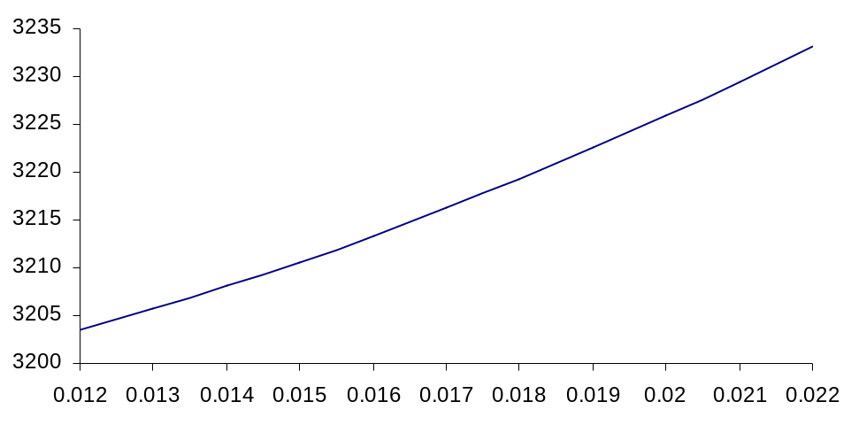
1
2
Рис 1. Зависимость линейных потерь от подачи.
По графику находим напор для первого плунжера Н₁=3211 м, для второго плунжера H₂=3233 м.
2. Выполним проверку бескавитационных условий всасывания. Для этого должно выполняться условие: P_{min}>P_{s},
где P_{min}=ρg [P_{атм}/ρg–(z_{в}+1,3⋅h_{к})]=870⋅9,81[10⁵/(9,81⋅870)–3,7–1,3⋅0,5)]=62874,1 Па,
P_{s}=15000 Па. Т.к. 62874,1>15000 т.е. P_{min}>P_{s}, то насос будет работать нормально.
3. Найдем мощность и давление нагнетания по формулам:
P_{н}=ρ⋅g⋅H_{потр}, η=N_{н}/N_{дв}, N_{н}=Q_{н}⋅Р_{н} ⇒ N_{дв}=N_{н}/η=Q_{н}⋅Р_{н}/η.
Для первого плунжера: P_{н}=870⋅9,81⋅3211=27404922 Па≈27,4 МПа,
N_{дв}=0,0151⋅27404922/0,75=551752 Вт≈552 кВт.
Для второго плунжера: P_{н}=870⋅9,81⋅3233=27592685 Па≈27,6 МПа,
N_{дв}=0,0217⋅27592685/0,75=798348 Вт≈798 кВт.
При использовании второго плунжера давление нагнетания изменяется незначительно, приблизительно 0,2 МПа. Но в тоже время мощность затрачиваемая двигателем увеличивается на 247 кВт, что составляет 44,8%.
4. Мгновенная подача вычисляется по формуле:
q=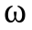⋅F⋅r⋅sin(ϕ)=2πn F⋅r⋅sin(ϕ), т.к. насос трехплунжерный, то построим графики мгновенной подачи для каждого плунжера и сложим их.
ϕ | мгновенная подача для 1-го плунжера | мгновенная подача для 2-го плунжера | мгновенная подача для 3-го плунжера | сумма мгновенных подач
0 | 0 | 0 | 39.3861 | 39.3861
30 | 11.3698 | 0 | 22.7396 | 34.1094
60 | 19.6930 | 0 | 0 | 19.6930
90 | 22.7396 | 0 | 0 | 22.7396
120 | 19.6930 | 0 | 0 | 19.6930
150 | 11.3698 | 22.7396 | 0 | 34.1094
180 | 0 | 39.3861 | 0 | 39.3861
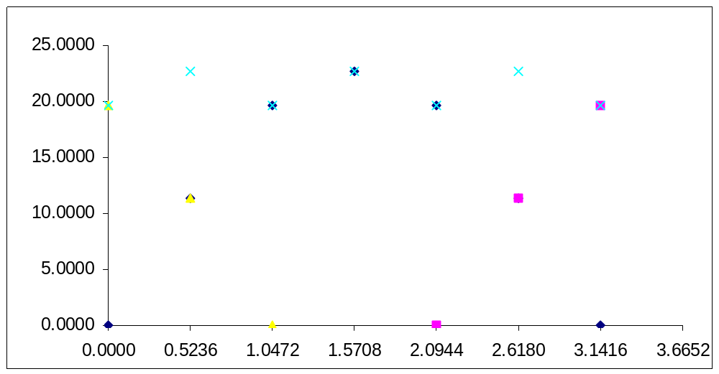
По графикам находим q_{max}=23 л/с. Аналитически степень неравномерности вычисляется по формуле: δ=⋅F⋅r⋅sin(ϕ) /(3⋅F⋅S⋅n), δ₁=δ₂=1,047.
5. Заключение.
Насос будет работать нормально – без кавитации. С точки зрения экономичности целесообразнее использовать первый плунжер. Для устранения инерционных напоров необходимо установить компенсаторы на нагнетательной и всасывающей линии.

